

**בחירות**

**מערכת RFID**

בדיקת עומסים SiteData

תוכן העניינים

דגשים 3

מטרת הבדיקה 3

נושאים שנבדקו 3

נושאים שלא נכללים בבדיקה 3

ארכיטקטורת המערכת הבודקת 3

רשת 3

תצורה 3

תסריט הבדיקה 4

אופן ההעמסה 4

תוצאות 6

הרצה בתאריך 12/03/2021 שעה 18:12:12 7

הרצה בתאריך 12/03/2021 שעה 18:36:59 12

הרצה בתאריך 17/03/2021 18

שעה 08:21:25 18

שעה 08:40:43 24

מסקנות ופעולות להמשך 30

מסקנות 12/03/2021 30

מסקנות 17/03/2021 30

נספחים 31

נספח א' – תצורת אפליקציה 31

נספח ב' – מילון מונחים 32

Summary Report 32

Aggregate Report 33

non-gui-test 34

# דגשים

* בזמן אמת, כל משתמש מריץ בזמן עליה בקשה לקבלת נתונים של ה- Site.
* בזמן אמת, כמות המשתמשים המרבית המריצים בקשה בו זמנית הנו 500.
* רוחב פס התקשורת המתוכנן הנו 150mb.

# מטרת הבדיקה

מטרת הבדיקה – סימולציה של התנהגות משאבי המערכת בזמן הרצת הבקשה ע"י כמות משתמשים מרבית.

# 

# נושאים שנבדקו

1. זמני תגובה של מתן התשובה.
2. התנהגות משאבי שרתים בזמן ההעמסהCPU, Memory-RAM, Swap, Disks I/O, Network I/O, TCP

# נושאים שלא נכללים בבדיקה

1. בדיקת ביצועים מצד משתמש קצה (Client).
2. תוכן התשובה הנשלחת בעקבות הבקשה.

# ארכיטקטורת המערכת הבודקת

## רשת

רוחב פס התקשורת מהמערכת הבודקת למערכת הנבדקת הנו 150mb כפי שיהיה ב Real Time.

## תצורה

המערכת הבודקת הנה אפליקציית Jmeter המותקנת בתצורת Master-Slave כאשר שרת אחד הנו שרת ניהול המערכת (master) המהווה ניהול וריכוז של כלל הפעולות המבוצעות במערכת + 11 שרתים המריצים את הבקשות מול המערכת הנבדקת.

תצורה זו מאפשרת העמסה מבוזרת על המערכת הנבדקת.

למידע נוסף בנושא ראה

* אפליקציה Jmeter - <https://jmeter.apache.org/>
* העמסה מבוזרת באמצעות Jmeter –

<https://jmeter.apache.org/usermanual/jmeter_distributed_testing_step_by_step.html>

למידע נוסף בנושא תצורת האפליקציה ראה נספח א' – תצורת אפליקציה.

# תסריט הבדיקה

תסריט הבדיקה הנה פקודת API המתבצעת מול שרת LB (Load Balancer) בכתובת 10.50.1.10.

LB_URL= 10.50.1.10

{LB_URL}/ItemsData/SiteData?type={SiteType}

קיימים 3 Sites

MML = 0

Kneset = 1

RegionalCommittee = 2

יורצו שלושה פקודות אחת אחרי השניה

<http://10.50.1.10/WSElections/api/ItemsData/SiteData?type=0>

<http://10.50.1.10/WSElections/api/ItemsData/SiteData?type=1>

<http://10.50.1.10/WSElections/api/ItemsData/SiteData?type=2>

פקודת ה- API הנה פקודת SQL לשם שליפת נתונים עבור כל Site.

--(@Type int)

select SiteID,Name from Sites where Type = 0

select SiteID,Name from Sites where Type = 1

select SiteID,Name from Sites where Type = 2

# אופן ההעמסה

הרצת התסריט תבוצע תחת שתי העמסות – עומס מרבי של 550 בקשות בו זמנית ועומס מרבי של 5500 בקשות בו זמנית.

עומס מרבי של 550 בקשות בו זמנית

* העמסה של 55 משתמשים כל 1 דקה.
* העמסה מרבית של 550 משתמשים למשך 3 דקות.
* הורדה (הגרעה של...) 55 משתמשים כל 1 דקה.

**הערה:**

צילום מסך נלקח ממחשב ה- Mater. ההרצה נעשית מ- 11 Slave ולכן יש להכפיל ב- 11 את מספר ה- Threads.

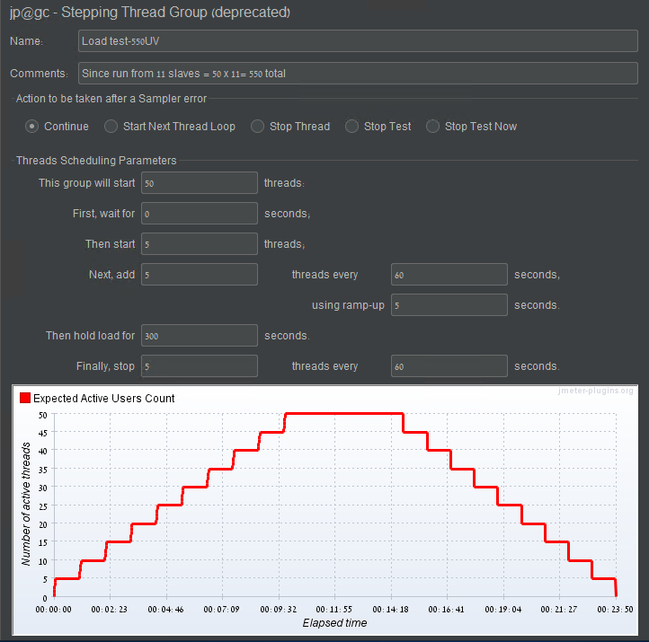

עומס מרבי של 5500 בקשות בו זמנית

* העמסה של 500 משתמשים כל 1 דקה.
* העמסה מרבית של 5500 משתמשים למשך 3 דקות.
* הורדה (הגרעה של...) 550 משתמשים כל 1 דקה.

**הערה:**

צילום מסך נלקח ממחשב ה- Mater. ההרצה נעשית מ- 11 Slave ולכן יש להכפיל ב- 11 את מספר ה- Threads.

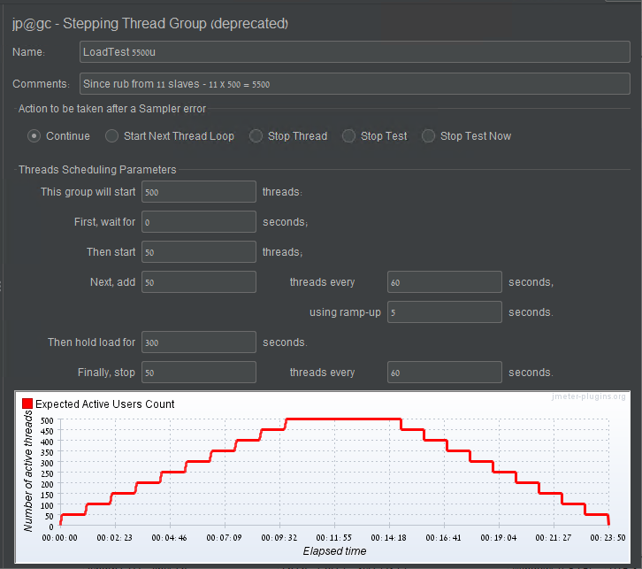

# תוצאות

## הרצה בתאריך 12/03/2021 שעה 18:12:12

**העמסה של מספר משתמשים מרבי:** 5500

שעת התחלה: 2021/03/11 18:12:12

שעת סיום: 2021/03/11 19:19:59

זמני תגובה:

שרתי אפליקציה (פניה מ- LB)

דו"ח סיכום

|  |  |  |  |  |  |  |  |  |  |  |
| --- | --- | --- | --- | --- | --- | --- | --- | --- | --- | --- |
| **Label** | **Samples** | **Average** | **Min** | **Max** | **Std.Dev** | **Error %** | **Throughput** | **Received KB/sec** | **Sent KB/sec** | **Avg.Bytes KB/sec** |
| SiteData-RegionalCommittee | 203572 | 1197 | 1 | 27934 | 4789.010818961746 | 0.05390230483563555 | 143.96704992439982 | 208.5196158990727 | 34.051723528271914 | 1483.1455308195625 |
| SiteData-MML | 207284 | 2370 | 1 | 28178 | 5746.154066390991 | 0.08726674514193088 | 145.46214990424582 | 66.35651531852038 | 33.19203538518867 | 467.1254462476602 |
| SiteData-Knesst | 205421 | 1519 | 1 | 27951 | 5341.999445462794 | 0.06825494959132708 | 144.7627866595068 | 52.59693331387445 | 33.72050248834053 | 372.0518301439483 |
| TOTAL | 616277 | 1699 | 1 | 28178 | 5332.802608479565 | 0.06990849893797757 | 432.4696249450884 | 325.64130330283547 | 100.55908065722679 | 771.0522897982563 |

קיבוץ נתונים

|  |  |  |  |  |  |  |  |  |  |  |  |  |
| --- | --- | --- | --- | --- | --- | --- | --- | --- | --- | --- | --- | --- |
| **Label** | **Samples** | **Average** | **Median** | **90% Line** | **95% Line** | **99% Line** | **Min** | **Maximum** | **Error %** | **Throughput** | **Received KB/sec** | **Sent KB/sec** |
| TOTAL | 0 | 0 | 0 | 0 | 0 | 0 | 9223372036854775807 | -9223372036854775808 | 0.0% | 0.0% | 0.0 | 0.0 |

**צריכת משאבים בשרתים**

**IIS Server**

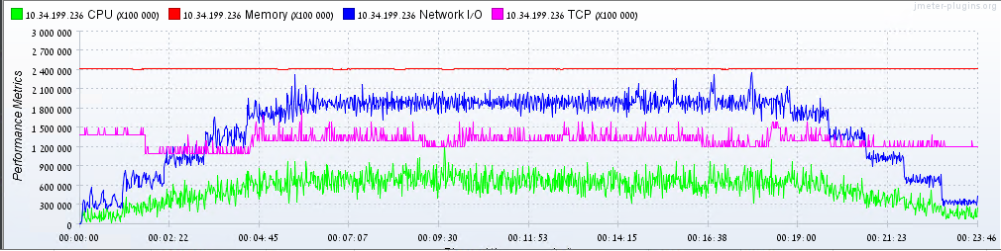

**Report Server**

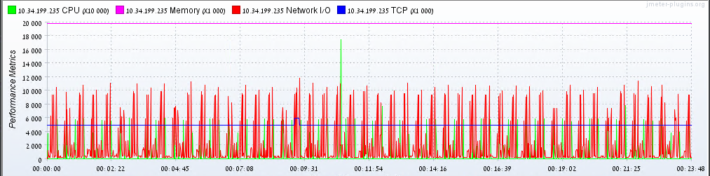

**Log Server**

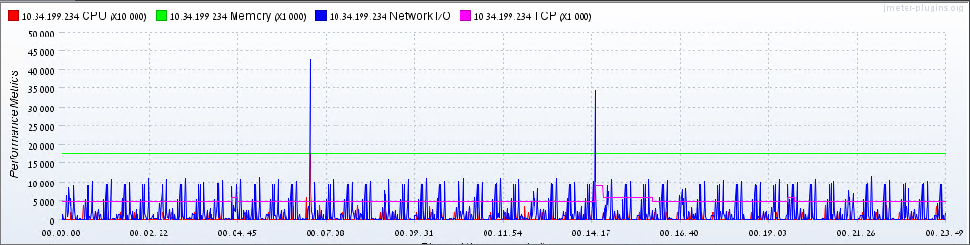

**SQL02 Server**

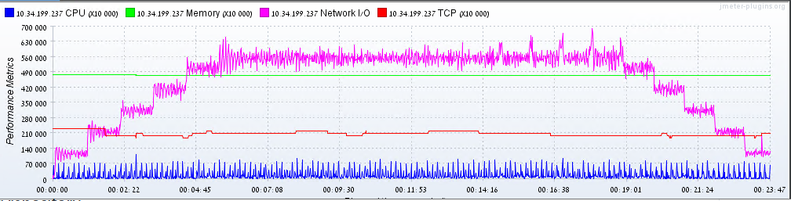

**SQL01 Server**

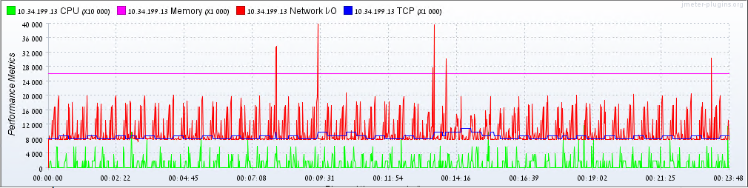

**Jmeter Log**

**2021-03-12 18:18:00,011 INFO o.a.j.r.Summariser: summary = 99712 in 00:05:53 = 282.8/s Avg: 26 Min: 1 Max: 9840 Err: 0 (0.00%)**

**2021-03-12 18:18:30,043 INFO o.a.j.r.Summariser: summary + 15200 in 00:00:30 = 506.1/s Avg: 526 Min: 2 Max: 27925 Err: 182 (1.20%) Active: 3300 Started: 3285 Finished: 0**

**2021-03-12 18:18:30,043 INFO o.a.j.r.Summariser: summary = 114912 in 00:06:23 = 300.3/s Avg: 92 Min: 1 Max: 27925 Err: 182 (0.16%)**

**2021-03-12 18:19:00,080 INFO o.a.j.r.Summariser: summary + 15100 in 00:00:30 = 502.7/s Avg: 628 Min: 1 Max: 27918 Err: 234 (1.55%) Active: 3850 Started: 3835 Finished: 0**

משורה 525 ואילך נראה שמספר התשובות שלא מתקבלות מהשרת אינן שוות למספר הבקשות.

מספר התשובות אמור להיות זהה.

**HTML Report**

ניתן לראות שהסיכום מציין ש- 6.99% מסך הבקשות לא מקבלות תשובה מהשרת.

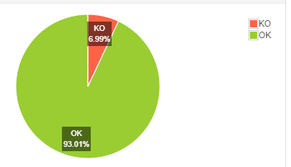

ניתוח תוצאות ניתן לראות בקובץ המצורפים



**סיכום כלל התוצאות:**

ניתן לראות שב- 3300 פניות בו זמנית מהמערכת הבודקת לא מתקבלים תשובות מהמערכת הנבדקת כמספר הפניות, יש נפילות וכל פעם המספר מתשנה לגבי כמות התשובות.

שרתי בסיס נתונים עומדים בעומס, כל שאר השרתים גם עומדים בעומס.

פעולות להמשך:

תבוצע בדיקה בעומס מירבי של 550 משתמשים בו זמנית.

יש לקנפג יצירת לוגים של האפליקציה ברמה מרבית וזאת כדי להבין את התנהגות שרת ה- IIS שבו מותקנת האפליקציה.

## הרצה בתאריך 12/03/2021 שעה 18:36:59

**העמסה של מספר משתמשים מרבי:** 550

שעת התחלה: 2021/03/11 18:36:59

שעת סיום: 2021/03/11 19:00:44

זמני תגובה:

שרתי אפליקציה (פניה מ- LB)

דו"ח סיכום

|  |  |  |  |  |  |  |  |  |  |  |
| --- | --- | --- | --- | --- | --- | --- | --- | --- | --- | --- |
| **Label** | **Samples** | **Average** | **Min** | **Max** | **Std.Dev** | **Error %** | **Throughput** | **Received KB/sec** | **Sent KB/sec** | **Avg.Bytes KB/sec** |
| SiteData-MML | 26525 | 2 | 1 | 33 | 0.5479200784921091 | 0.0 | 18.61399590035951 | 4.619250143683908 | 4.653498975089877 | 254.11589066918003 |
| SiteData-Knesst | 26348 | 3 | 2 | 35 | 0.7691817459557717 | 0.0 | 18.554694377113528 | 3.6272764511171687 | 4.638673594278382 | 200.18282222559586 |
| SiteData-RegionalCommittee | 26172 | 3 | 2 | 31 | 0.7339503094336177 | 0.0 | 18.522057043859313 | 25.548676828161422 | 4.630514260964828 | 1412.4697386519945 |
| TOTAL | 79045 | 2 | 1 | 35 | 0.8605778393026661 | 0.0 | 55.46947477154674 | 33.567283640232965 | 13.867368692886686 | 619.6723258903156 |

קיבוץ נתונים

|  |  |  |  |  |  |  |  |  |  |  |  |  |
| --- | --- | --- | --- | --- | --- | --- | --- | --- | --- | --- | --- | --- |
| **Label** | **Samples** | **Average** | **Median** | **90% Line** | **95% Line** | **99% Line** | **Min** | **Maximum** | **Error %** | **Throughput** | **Received KB/sec** | **Sent KB/sec** |
| SiteData-MML | 26525 | 2 | 2 | 3 | 3 | 3 | 1 | 33 | 0.0 | 18.613995900359505 | 4.619250143683908 | 4.653498975089877 |
| SiteData-Knesst | 26348 | 3 | 3 | 4 | 4 | 4 | 2 | 35 | 0.0 | 18.554694377113528 | 3.6272764511171687 | 4.638673594278382 |
| SiteData-RegionalCommittee | 26172 | 3 | 3 | 4 | 4 | 4 | 2 | 31 | 0.0 | 18.522057043859313 | 25.548676828161422 | 4.630514260964828 |
| TOTAL | 79045 | 2 | 3 | 4 | 4 | 4 | 1 | 35 | 0.0 | 55.46947477154675 | 33.567283640232965 | 13.867368692886686 |

**צריכת משאבים בשרתים**

**IIS Server**

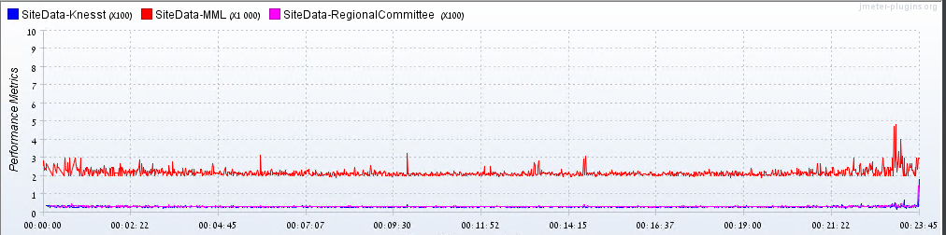

**Report Server**

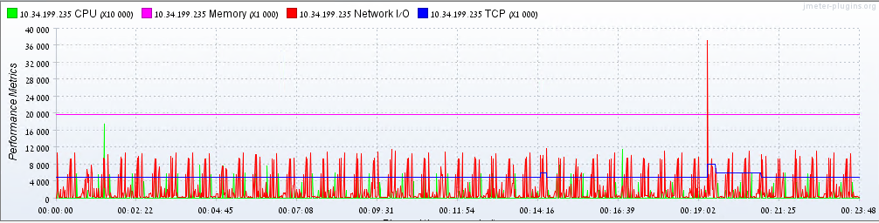

**SQL01 Server**

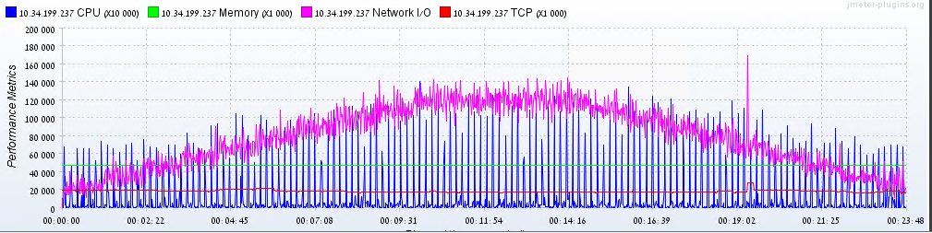

**SQL02 Server**

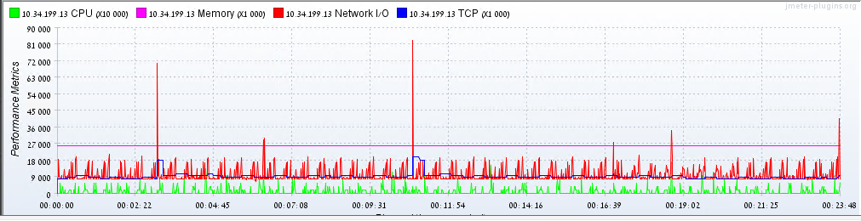

**Jmeter Log**

2021-03-12 18:36:55,788 INFO o.a.j.s.SampleResult: sampleresult.nanoThreadSleep=5000

2021-03-12 18:37:00,321 INFO o.a.j.r.Summariser: summary + 6 in 00:00:06 = 1.0/s Avg: 2 Min: 2 Max: 4 Err: 0 (0.00%) Active: 55 Started: 49 Finished: 0

2021-03-12 18:38:00,249 INFO o.a.j.r.Summariser: summary + 106 in 00:01:00 = 1.8/s Avg: 3 Min: 2 Max: 5 Err: 0 (0.00%) Active: 66 Started: 60 Finished: 0

2021-03-12 18:38:00,249 INFO o.a.j.r.Summariser: summary = 112 in 00:01:06 = 1.7/s Avg: 3 Min: 2 Max: 5 Err: 0 (0.00%)

2021-03-12 18:39:00,096 INFO o.a.j.r.Summariser: summary + 455 in 00:01:00 = 7.6/s Avg: 3 Min: 2 Max: 5 Err: 0 (0.00%) Active: 110 Started: 104 Finished: 0

2021-03-12 18:39:00,096 INFO o.a.j.r.Summariser: summary = 567 in 00:02:06 = 4.5/s Avg: 3 Min: 2 Max: 5 Err: 0 (0.00%)

2021-03-12 18:42:30,786 INFO o.a.j.r.Summariser: summary + 7674 in 00:03:31 = 36.4/s Avg: 2 Min: 1 Max: 10 Err: 0 (0.00%) Active: 330 Started: 324 Finished: 0

2021-03-12 18:42:30,786 INFO o.a.j.r.Summariser: summary = 8241 in 00:05:36 = 24.5/s Avg: 2 Min: 1 Max: 10 Err: 0 (0.00%)

2021-03-12 18:43:30,602 INFO o.a.j.r.Summariser: summary + 3300 in 00:01:00 = 55.2/s Avg: 2 Min: 1 Max: 8 Err: 0 (0.00%) Active: 385 Started: 379 Finished: 0

2021-03-12 18:43:30,602 INFO o.a.j.r.Summariser: summary = 11541 in 00:06:36 = 29.1/s Avg: 2 Min: 1 Max: 10 Err: 0 (0.00%)

2021-03-12 18:44:04,941 INFO o.a.j.r.Summariser: summary + 2200 in 00:00:34 = 64.1/s Avg: 2 Min: 1 Max: 6 Err: 0 (0.00%) Active: 385 Started: 379 Finished: 0

2021-03-12 18:44:04,941 INFO o.a.j.r.Summariser: summary = 13741 in 00:07:11 = 31.9/s Avg: 2 Min: 1 Max: 10 Err: 0 (0.00%)

2021-03-12 18:46:05,102 INFO o.a.j.r.Summariser: summary + 8800 in 00:02:00 = 73.2/s Avg: 2 Min: 1 Max: 9 Err: 0 (0.00%) Active: 495 Started: 489 Finished: 0

2021-03-12 18:46:05,102 INFO o.a.j.r.Summariser: summary = 22541 in 00:09:11 = 40.9/s Avg: 2 Min: 1 Max: 10 Err: 0 (0.00%)

2021-03-12 18:46:31,935 INFO o.a.j.r.Summariser: summary + 2200 in 00:00:27 = 82.0/s Avg: 2 Min: 1 Max: 16 Err: 0 (0.00%) Active: 495 Started: 489 Finished: 0

2021-03-12 18:46:31,935 INFO o.a.j.r.Summariser: summary = 24741 in 00:09:38 = 42.8/s Avg: 2 Min: 1 Max: 16 Err: 0 (0.00%)

2021-03-12 18:47:32,898 INFO o.a.j.r.Summariser: summary + 5500 in 00:01:01 = 90.2/s Avg: 2 Min: 1 Max: 35 Err: 0 (0.00%) Active: 550 Started: 544 Finished: 0

2021-03-12 18:47:32,898 INFO o.a.j.r.Summariser: summary = 30241 in 00:10:39 = 47.4/s Avg: 2 Min: 1 Max: 35 Err: 0 (0.00%)

2021-03-12 18:48:32,989 INFO o.a.j.r.Summariser: summary + 5500 in 00:01:00 = 91.5/s Avg: 2 Min: 1 Max: 18 Err: 0 (0.00%) Active: 550 Started: 544 Finished: 0

2021-03-12 18:48:32,989 INFO o.a.j.r.Summariser: summary = 35741 in 00:11:39 = 51.2/s Avg: 2 Min: 1 Max: 35 Err: 0 (0.00%)

2021-03-12 18:49:33,571 INFO o.a.j.r.Summariser: summary + 5500 in 00:01:01 = 90.8/s Avg: 2 Min: 1 Max: 19 Err: 0 (0.00%) Active: 550 Started: 544 Finished: 0

2021-03-12 18:49:33,571 INFO o.a.j.r.Summariser: summary = 41241 in 00:12:39 = 54.3/s Avg: 2 Min: 1 Max: 35 Err: 0 (0.00%)

2021-03-12 18:50:32,782 INFO o.a.j.r.Summariser: summary + 5500 in 00:00:59 = 92.9/s Avg: 2 Min: 1 Max: 13 Err: 0 (0.00%) Active: 550 Started: 544 Finished: 0

2021-03-12 18:50:32,782 INFO o.a.j.r.Summariser: summary = 46741 in 00:13:38 = 57.1/s Avg: 2 Min: 1 Max: 35 Err: 0 (0.00%)

2021-03-12 18:51:33,078 INFO o.a.j.r.Summariser: summary + 5500 in 00:01:00 = 91.2/s Avg: 2 Min: 1 Max: 15 Err: 0 (0.00%) Active: 550 Started: 544 Finished: 0

2021-03-12 18:51:33,078 INFO o.a.j.r.Summariser: summary = 52241 in 00:14:39 = 59.4/s Avg: 2 Min: 1 Max: 35 Err: 0 (0.00%)

2021-03-12 18:52:00,129 INFO o.a.j.r.Summariser: summary + 2800 in 00:00:27 = 103.5/s Avg: 2 Min: 1 Max: 33 Err: 0 (0.00%) Active: 495 Started: 544 Finished: 55

2021-03-12 18:52:00,129 INFO o.a.j.r.Summariser: summary = 55041 in 00:15:06 = 60.8/s Avg: 2 Min: 1 Max: 35 Err: 0 (0.00%)

2021-03-12 18:54:30,285 INFO o.a.j.r.Summariser: summary + 11000 in 00:02:30 = 73.3/s Avg: 2 Min: 1 Max: 7 Err: 0 (0.00%) Active: 385 Started: 544 Finished: 165

2021-03-12 18:54:30,285 INFO o.a.j.r.Summariser: summary = 66041 in 00:17:36 = 62.5/s Avg: 2 Min: 1 Max: 35 Err: 0 (0.00%)

2021-03-12 18:55:04,037 INFO o.a.j.r.Summariser: summary + 1600 in 00:00:34 = 47.4/s Avg: 2 Min: 1 Max: 8 Err: 0 (0.00%) Active: 330 Started: 544 Finished: 220

2021-03-12 18:55:04,037 INFO o.a.j.r.Summariser: summary = 67641 in 00:18:10 = 62.1/s Avg: 2 Min: 1 Max: 35 Err: 0 (0.00%)

2021-03-12 18:55:30,015 INFO o.a.j.r.Summariser: summary + 2100 in 00:00:26 = 80.8/s Avg: 2 Min: 1 Max: 7 Err: 0 (0.00%) Active: 330 Started: 544 Finished: 220

2021-03-12 18:55:30,015 INFO o.a.j.r.Summariser: summary = 69741 in 00:18:36 = 62.5/s Avg: 2 Min: 1 Max: 35 Err: 0 (0.00%)

2021-03-12 18:56:30,677 INFO o.a.j.r.Summariser: summary + 2300 in 00:01:01 = 37.9/s Avg: 2 Min: 1 Max: 5 Err: 0 (0.00%) Active: 275 Started: 544 Finished: 275

2021-03-12 18:56:30,677 INFO o.a.j.r.Summariser: summary = 72041 in 00:19:36 = 61.2/s Avg: 2 Min: 1 Max: 35 Err: 0 (0.00%)

2021-03-12 18:57:00,433 INFO o.a.j.r.Summariser: summary + 1200 in 00:00:30 = 40.3/s Avg: 2 Min: 1 Max: 5 Err: 0 (0.00%) Active: 220 Started: 544 Finished: 330

2021-03-12 18:57:00,433 INFO o.a.j.r.Summariser: summary = 73241 in 00:20:06 = 60.7/s Avg: 2 Min: 1 Max: 35 Err: 0 (0.00%)

2021-03-12 18:57:30,364 INFO o.a.j.r.Summariser: summary + 1100 in 00:00:30 = 36.8/s Avg: 2 Min: 1 Max: 5 Err: 0 (0.00%) Active: 220 Started: 544 Finished: 330

2021-03-12 18:57:30,364 INFO o.a.j.r.Summariser: summary = 74341 in 00:20:36 = 60.1/s Avg: 2 Min: 1 Max: 35 Err: 0 (0.00%)

2021-03-12 18:58:03,168 INFO o.a.j.r.Summariser: summary + 1000 in 00:00:33 = 30.5/s Avg: 2 Min: 2 Max: 5 Err: 0 (0.00%) Active: 165 Started: 544 Finished: 385

2021-03-12 18:58:03,168 INFO o.a.j.r.Summariser: summary = 75341 in 00:21:09 = 59.4/s Avg: 2 Min: 1 Max: 35 Err: 0 (0.00%)

2021-03-12 18:59:00,005 INFO o.a.j.r.Summariser: summary + 2100 in 00:00:57 = 36.9/s Avg: 2 Min: 1 Max: 12 Err: 0 (0.00%) Active: 110 Started: 544 Finished: 440

2021-03-12 18:59:00,005 INFO o.a.j.r.Summariser: summary = 77441 in 00:22:06 = 58.4/s Avg: 2 Min: 1 Max: 35 Err: 0 (0.00%)

2021-03-12 19:00:01,580 INFO o.a.j.r.Summariser: summary + 1046 in 00:01:02 = 17.0/s Avg: 2 Min: 1 Max: 6 Err: 0 (0.00%) Active: 55 Started: 544 Finished: 495

2021-03-12 19:00:01,580 INFO o.a.j.r.Summariser: summary = 78487 in 00:23:07 = 56.6/s Avg: 2 Min: 1 Max:

מספר התשובות שלא מתקבלות מהשרת שוות למספר הבקשות.

אין דיווח על שגיאות (מספר בקשות שווה מול מספר התשובות).

**HTML Report**

אין דיווח על שגיאות (מספר בקשות שווה מול מספר התשובות).

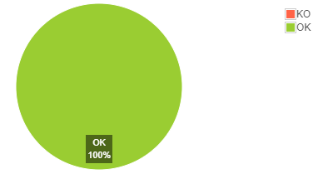

ניתוח תוצאות ניתן לראות בקובץ המצורפים



**סיכום כלל התוצאות:**

ניתן לראות שמספר הבקשות זהה למספר התשובות.

שרתי בסיס נתונים עומדים בעומס, כל שאר השרתים גם עומדים בעומס.

## הרצה בתאריך 17/03/2021

### שעה 08:21:25

**העמסה של מספר משתמשים מרבי:** 550

שעת התחלה: 2021/03/17 08:21:25

שעת סיום: 2021/03/17 08:36:09

זמני תגובה:

שרתי אפליקציה (פניה מ- LB)

דו"ח סיכום

|  |  |  |  |  |  |  |  |  |  |  |
| --- | --- | --- | --- | --- | --- | --- | --- | --- | --- | --- |
| **Label** | **Samples** | **Average** | **Min** | **Max** | **Std.Dev** | **Error %** | **Throughput** | **Received KB/sec** | **Sent KB/sec** | **Avg.Bytes KB/sec** |
| SiteData-MML | 18293 | 3 | 2 | 1028 | 11.659987704854096 | 0.0 | 20.693345278980637 | 5.218869997335985 | 5.173336319745159 | 258.25321161099873 |
| SiteData-Knesst | 18081 | 4 | 3 | 206 | 1.6951634428986482 | 0.0 | 20.592971898070427 | 4.111069218896993 | 5.148242974517607 | 204.42580609479563 |
| SiteData-RegionalCommittee | 17909 | 4 | 3 | 21 | 0.7809735259399059 | 0.0 | 20.513871977585826 | 28.39275888468636 | 5.128467994396456 | 1417.2938745881959 |
| TOTAL | 54283 | 3 | 2 | 1028 | 6.866152550968192 | 0.0 | 61.40478881110021 | 37.34140634456103 | 15.351197202775053 | 622.7136488403368 |

קיבוץ נתונים

|  |  |  |  |  |  |  |  |  |  |  |  |  |
| --- | --- | --- | --- | --- | --- | --- | --- | --- | --- | --- | --- | --- |
| **Label** | **Samples** | **Average** | **Median** | **90% Line** | **95% Line** | **99% Line** | **Min** | **Maximum** | **Error %** | **Throughput** | **Received KB/sec** | **Sent KB/sec** |
| SiteData-MML | 18293 | 3 | 3 | 4 | 4 | 4 | 2 | 1028 | 0.0 | 20.69334527898064 | 5.218869997335985 | 5.173336319745159 |
| SiteData-Knesst | 18081 | 4 | 4 | 5 | 5 | 6 | 3 | 206 | 0.0 | 20.592971898070424 | 4.111069218896993 | 5.148242974517607 |
| SiteData-RegionalCommittee | 17909 | 4 | 4 | 5 | 5 | 6 | 3 | 21 | 0.0 | 20.513871977585826 | 28.39275888468636 | 5.128467994396456 |
| TOTAL | 54283 | 3 | 4 | 5 | 5 | 6 | 2 | 1028 | 0.0 | 61.40478881110022 | 37.34140634456103 | 15.351197202775053 |

**צריכת משאבים בשרתים**

**IIS Server**

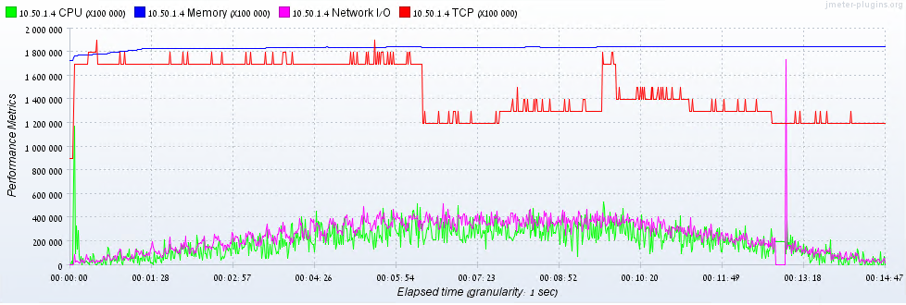

**Report Server**

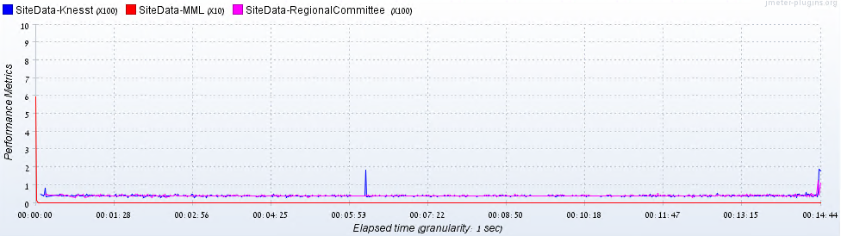

**SQL01 Server**

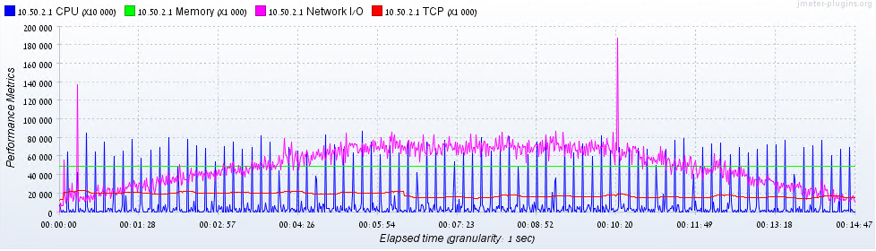

**SQL02 Server**

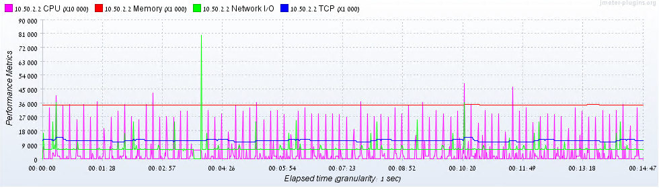

**File Server**

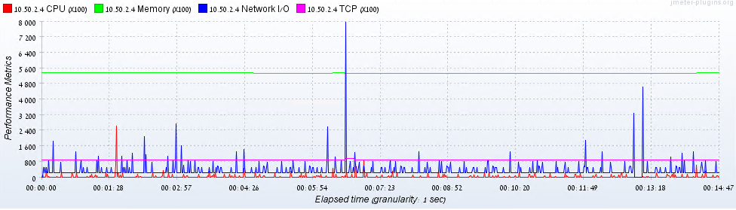

**Jmeter Log**

2021-03-17 08:21:21,058 INFO o.a.j.s.SampleResult: sampleresult.nanoThreadSleep=5000

2021-03-17 08:24:03,747 INFO o.a.j.r.Summariser: summary + 3014 in 00:02:44 = 18.4/s Avg: 5 Min: 2 Max: 1028 Err: 0 (0.00%) Active: 275 Started: 270 Finished: 0

2021-03-17 08:25:04,713 INFO o.a.j.r.Summariser: summary + 3300 in 00:01:01 = 54.1/s Avg: 3 Min: 2 Max: 8 Err: 0 (0.00%) Active: 385 Started: 380 Finished: 0

2021-03-17 08:25:04,714 INFO o.a.j.r.Summariser: summary = 6314 in 00:03:45 = 28.0/s Avg: 4 Min: 2 Max: 1028 Err: 0 (0.00%)

2021-03-17 08:26:33,891 INFO o.a.j.r.Summariser: summary + 6600 in 00:01:29 = 74.0/s Avg: 3 Min: 2 Max: 11 Err: 0 (0.00%) Active: 495 Started: 490 Finished: 0

2021-03-17 08:26:33,892 INFO o.a.j.r.Summariser: summary = 12914 in 00:05:14 = 41.1/s Avg: 4 Min: 2 Max: 1028 Err: 0 (0.00%)

2021-03-17 08:27:00,153 INFO o.a.j.r.Summariser: summary + 3200 in 00:00:26 = 121.8/s Avg: 3 Min: 2 Max: 7 Err: 0 (0.00%) Active: 550 Started: 545 Finished: 0

2021-03-17 08:27:00,154 INFO o.a.j.r.Summariser: summary = 16114 in 00:05:41 = 47.3/s Avg: 4 Min: 2 Max: 1028 Err: 0 (0.00%)

2021-03-17 08:27:34,150 INFO o.a.j.r.Summariser: summary + 2300 in 00:00:34 = 67.7/s Avg: 3 Min: 2 Max: 8 Err: 0 (0.00%) Active: 550 Started: 545 Finished: 0

2021-03-17 08:27:34,150 INFO o.a.j.r.Summariser: summary = 18414 in 00:06:15 = 49.2/s Avg: 4 Min: 2 Max: 1028 Err: 0 (0.00%)

2021-03-17 08:28:00,273 INFO o.a.j.r.Summariser: summary + 3200 in 00:00:26 = 122.5/s Avg: 3 Min: 2 Max: 206 Err: 0 (0.00%) Active: 550 Started: 545 Finished: 0

2021-03-17 08:28:00,274 INFO o.a.j.r.Summariser: summary = 21614 in 00:06:41 = 53.9/s Avg: 3 Min: 2 Max: 1028 Err: 0 (0.00%)

2021-03-17 08:28:34,322 INFO o.a.j.r.Summariser: summary + 2300 in 00:00:34 = 67.5/s Avg: 3 Min: 2 Max: 9 Err: 0 (0.00%) Active: 550 Started: 545 Finished: 0

2021-03-17 08:28:34,323 INFO o.a.j.r.Summariser: summary = 23914 in 00:07:15 = 55.0/s Avg: 3 Min: 2 Max: 1028 Err: 0 (0.00%)

2021-03-17 08:29:00,386 INFO o.a.j.r.Summariser: summary + 3200 in 00:00:26 = 122.8/s Avg: 3 Min: 2 Max: 8 Err: 0 (0.00%) Active: 550 Started: 545 Finished: 0

2021-03-17 08:29:00,386 INFO o.a.j.r.Summariser: summary = 27114 in 00:07:41 = 58.8/s Avg: 3 Min: 2 Max: 1028 Err: 0 (0.00%)

2021-03-17 08:29:34,571 INFO o.a.j.r.Summariser: summary + 2300 in 00:00:34 = 67.3/s Avg: 3 Min: 2 Max: 8 Err: 0 (0.00%) Active: 550 Started: 545 Finished: 0

2021-03-17 08:29:34,571 INFO o.a.j.r.Summariser: summary = 29414 in 00:08:15 = 59.4/s Avg: 3 Min: 2 Max: 1028 Err: 0 (0.00%)

2021-03-17 08:30:00,207 INFO o.a.j.r.Summariser: summary + 3200 in 00:00:26 = 124.8/s Avg: 3 Min: 2 Max: 8 Err: 0 (0.00%) Active: 550 Started: 545 Finished: 0

2021-03-17 08:30:00,207 INFO o.a.j.r.Summariser: summary = 32614 in 00:08:41 = 62.6/s Avg: 3 Min: 2 Max: 1028 Err: 0 (0.00%)

2021-03-17 08:30:35,021 INFO o.a.j.r.Summariser: summary + 2300 in 00:00:35 = 66.1/s Avg: 3 Min: 2 Max: 23 Err: 0 (0.00%) Active: 550 Started: 545 Finished: 0

2021-03-17 08:30:35,022 INFO o.a.j.r.Summariser: summary = 34914 in 00:09:15 = 62.9/s Avg: 3 Min: 2 Max: 1028 Err: 0 (0.00%)

2021-03-17 08:31:00,015 INFO o.a.j.r.Summariser: summary + 2800 in 00:00:25 = 112.0/s Avg: 3 Min: 2 Max: 21 Err: 0 (0.00%) Active: 550 Started: 545 Finished: 0

2021-03-17 08:31:00,015 INFO o.a.j.r.Summariser: summary = 37714 in 00:09:40 = 65.0/s Avg: 3 Min: 2 Max: 1028 Err: 0 (0.00%)

2021-03-17 08:31:34,938 INFO o.a.j.r.Summariser: summary + 2700 in 00:00:35 = 77.3/s Avg: 3 Min: 2 Max: 8 Err: 0 (0.00%) Active: 536 Started: 545 Finished: 14

2021-03-17 08:31:34,938 INFO o.a.j.r.Summariser: summary = 40414 in 00:10:15 = 65.7/s Avg: 3 Min: 2 Max: 1028 Err: 0 (0.00%)

2021-03-17 08:32:01,115 INFO o.a.j.r.Summariser: summary + 2200 in 00:00:26 = 84.0/s Avg: 3 Min: 2 Max: 9 Err: 0 (0.00%) Active: 495 Started: 545 Finished: 55

2021-03-17 08:32:01,115 INFO o.a.j.r.Summariser: summary = 42614 in 00:10:42 = 66.4/s Avg: 3 Min: 2 Max: 1028 Err: 0 (0.00%)

2021-03-17 08:32:30,257 INFO o.a.j.r.Summariser: summary + 2300 in 00:00:29 = 78.9/s Avg: 3 Min: 2 Max: 7 Err: 0 (0.00%) Active: 440 Started: 545 Finished: 110

2021-03-17 08:32:30,258 INFO o.a.j.r.Summariser: summary = 44914 in 00:11:11 = 67.0/s Avg: 3 Min: 2 Max: 1028 Err: 0 (0.00%)

2021-03-17 08:33:02,545 INFO o.a.j.r.Summariser: summary + 2100 in 00:00:32 = 65.0/s Avg: 3 Min: 2 Max: 8 Err: 0 (0.00%) Active: 385 Started: 545 Finished: 165

2021-03-17 08:33:02,546 INFO o.a.j.r.Summariser: summary = 47014 in 00:11:43 = 66.9/s Avg: 3 Min: 2 Max: 1028 Err: 0 (0.00%)

2021-03-17 08:34:35,266 INFO o.a.j.r.Summariser: summary + 4400 in 00:01:33 = 47.5/s Avg: 3 Min: 2 Max: 25 Err: 0 (0.00%) Active: 207 Started: 545 Finished: 343

2021-03-17 08:34:35,266 INFO o.a.j.r.Summariser: summary = 51414 in 00:13:16 = 64.6/s Avg: 3 Min: 2 Max: 1028 Err: 0 (0.00%)

2021-03-17 08:36:07,432 INFO o.a.j.JMeter: Finished remote host: 10.34.167.13 (1615962967432)

מספר התשובות שמתקבלות מהשרת שוות למספר הבקשות.

אין דיווח על שגיאות (מספר בקשות שווה מול מספר התשובות).

**HTML Report**

אין דיווח על שגיאות (מספר בקשות שווה מול מספר התשובות).



ניתוח תוצאות ניתן לראות בקובץ המצורפים



**סיכום כלל התוצאות:**

ניתן לראות שמספר הבקשות זהה למספר התשובות.

שרתי בסיס נתונים עומדים בעומס, שאר השרתים גם עומדים בעומס .

יש להתייחס לכך ששרת ה- IIS קצת עמוס מבחינת תקשורת (TCP).

זמני התגובה מהירים/תקינים.

### שעה 08:40:43

**העמסה של מספר משתמשים מרבי:** 5500

שעת התחלה: 2021/03/17 08:40:43

שעת סיום: 2021/03/17 08:55:28

זמני תגובה:

שרתי אפליקציה (פניה מ- LB)

דו"ח סיכום

|  |  |  |  |  |  |  |  |  |  |  |
| --- | --- | --- | --- | --- | --- | --- | --- | --- | --- | --- |
| **Label** | **Samples** | **Average** | **Min** | **Max** | **Std.Dev** | **Error %** | **Throughput** | **Received KB/sec** | **Sent KB/sec** | **Avg.Bytes KB/sec** |
| SiteData-MML | 136856 | 2837 | 2 | 28173 | 6282.282398644382 | 0.10749985386099258 | 154.6390238225181 | 78.63508831325996 | 34.50383784009772 | 520.7115800549483 |
| SiteData-Knesst | 134942 | 1865 | 2 | 27945 | 5860.421945809717 | 0.08376191252538127 | 153.3398710709655 | 62.244226047960325 | 35.123957550916515 | 415.66545627010123 |
| SiteData-RegionalCommittee | 133150 | 1419 | 2 | 27934 | 5162.724499266891 | 0.06338715734134436 | 152.34222596991597 | 223.23923284812744 | 35.67142133065757 | 1500.5489973713857 |
| TOTAL | 404948 | 2047 | 2 | 28173 | 5822.248929317579 | 0.08508499856771734 | 457.55853829126835 | 360.99080548517884 | 104.65679267902723 | 807.8847926153481 |

קיבוץ נתונים

|  |  |  |  |  |  |  |  |  |  |  |  |  |
| --- | --- | --- | --- | --- | --- | --- | --- | --- | --- | --- | --- | --- |
| **Label** | **Samples** | **Average** | **Median** | **90% Line** | **95% Line** | **99% Line** | **Min** | **Maximum** | **Error %** | **Throughput** | **Received KB/sec** | **Sent KB/sec** |
| SiteData-MML | 136856 | 2837 | 691 | 18904 | 21001 | 21005 | 2 | 28173 | 0.10749985386099258 | 154.6390238225181 | 78.63508831325996 | 34.50383784009772 |
| SiteData-Knesst | 134942 | 1865 | 5 | 812 | 21001 | 21004 | 2 | 27945 | 0.08376191252538127 | 153.3398710709655 | 62.244226047960325 | 35.123957550916515 |
| SiteData-RegionalCommittee | 133150 | 1419 | 5 | 9 | 21001 | 21003 | 2 | 27934 | 0.06338715734134436 | 152.34222596991597 | 223.23923284812744 | 35.67142133065757 |
| TOTAL | 404948 | 2047 | 5 | 3528 | 21001 | 21004 | 2 | 28173 | 0.08508499856771734 | 457.5585382912683 | 360.99080548517884 | 104.65679267902723 |

**צריכת משאבים בשרתים**

**IIS Server**

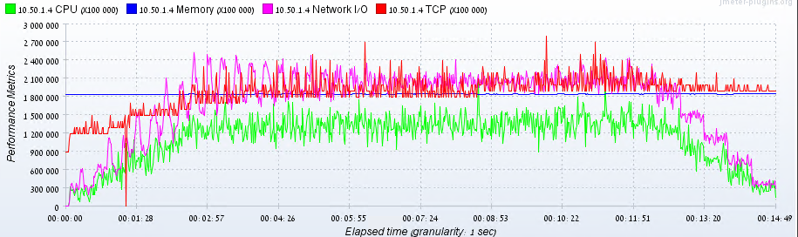

**Report Server**

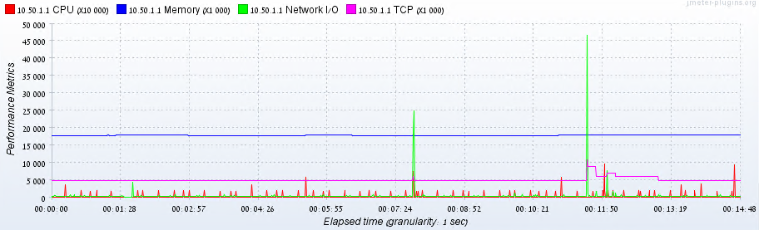

**Log Server**

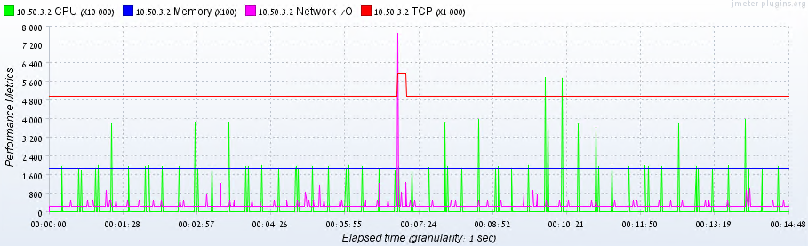

**File Server**

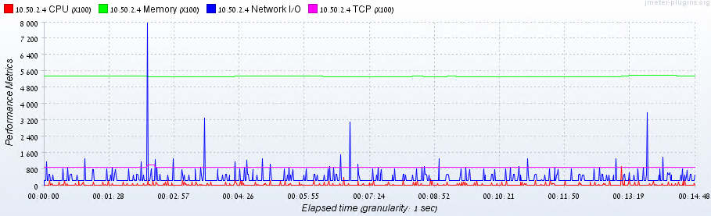

**SQL01 Server**

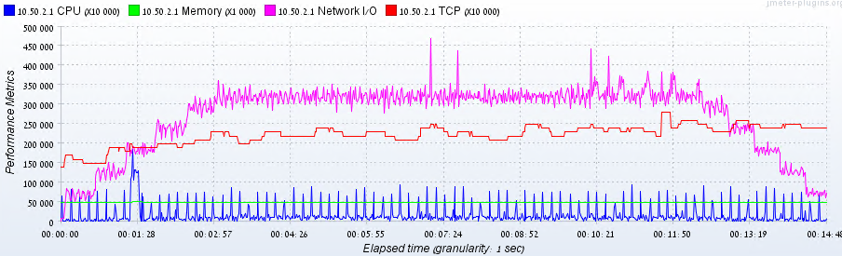

**SQL02 Server**

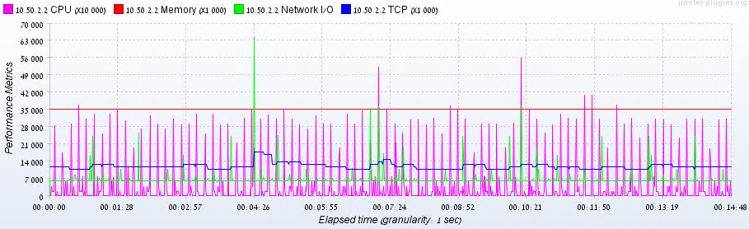

**Jmeter Log**

2021-03-17 08:44:00,792 INFO o.a.j.r.Summariser: summary = 58312 in 00:03:23 = 287.9/s Avg: 44 Min: 2 Max: 13228 Err: 0 (0.00%)

2021-03-17 08:44:30,105 INFO o.a.j.r.Summariser: summary + 14900 in 00:00:29 = 508.3/s Avg: 549 Min: 3 Max: 27930 Err: 174 (1.17%) Active: 3850 Started: 3839 Finished: 0

2021-03-17 08:44:30,105 INFO o.a.j.r.Summariser: summary = 73212 in 00:03:52 = 315.8/s Avg: 147 Min: 2 Max: 27930 Err: 174 (0.24%)

2021-03-17 08:45:00,524 INFO o.a.j.r.Summariser: summary + 16000 in 00:00:30 = 526.0/s Avg: 1360 Min: 3 Max: 27926 Err: 783 (4.89%) Active: 4400 Started: 4389 Finished: 0

2021-03-17 08:45:00,524 INFO o.a.j.r.Summariser: summary = 89212 in 00:04:22 = 340.1/s Avg: 364 Min: 2 Max: 27930 Err: 957 (1.07%)

2021-03-17 08:45:30,459 INFO o.a.j.r.Summariser: summary + 16200 in 00:00:30 = 541.2/s Avg: 2030 Min: 3 Max: 27928 Err: 1315 (8.12%) Active: 4950 Started: 4939 Finished: 0

2021-03-17 08:45:30,459 INFO o.a.j.r.Summariser: summary = 105412 in 00:04:52 = 360.7/s Avg: 620 Min: 2 Max: 27930 Err: 2272 (2.16%)

2021-03-17 08:46:00,058 INFO o.a.j.r.Summariser: summary + 16800 in 00:00:30 = 567.6/s Avg: 2799 Min: 3 Max: 27929 Err: 1957 (11.65%) Active: 5500 Started: 5489 Finished: 0

2021-03-17 08:46:00,058 INFO o.a.j.r.Summariser: summary = 122212 in 00:05:22 = 379.8/s Avg: 920 Min: 2 Max: 27930 Err: 4229 (3.46%)

משורה 559 ואילך נראה שמספר בקשות המופנות לשרת לא מחזירות תשובה )מספר התשובות שמתקבלות מהשרת אינן שוות למספר הבקשות(.

מספר התשובות אמור להיות זהה.

**HTML Report**

ניתן לראות שהסיכום מציין ש- 8.51% מסך הבקשות לא מקבלות תשובה מהשרת.

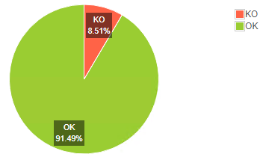

ניתוח תוצאות ניתן לראות בקובץ המצורפים



**סיכום כלל התוצאות:**

ניתן לראות שב- 3850 פניות בו זמנית מהמערכת הבודקת, לא מתקבלים תשובות מהמערכת הנבדקת כמספר הפניות, יש נפילות וכל פעם המספר משתנה לגבי כמות התשובות.

שרתי בסיס נתונים עומדים בעומס, כל שאר השרתים גם עומדים בעומס.

זמני התגובה מהירים/תקינים.

# מסקנות ופעולות להמשך

## מסקנות 12/03/2021

מסקנות לאחר סיכום שתי הבדיקות:

* המערכת תעמוד בעומס מרבי של 550 פניות במקביל מסוג הפניה המתוארת בתסריט הבדיקה.
* לא ניתן בשלב זה לזהות את נקודת הכשל של המערכת (נקודה שבה המערכת תהיה לא יציבה).

פעולות להמשך:

* יש לקנפג יצירת לוגים של האפליקציה ברמה מרבית וזאת כדי להבין את התנהגות שרת ה- IIS שבו מותקנת האפליקציה.
* יש לבצע בדיקה נוספת על מנת לשערך את הנקודה שבה המערכת אינה יציבה.

## מסקנות 17/03/2021

מסקנות לאחר סיכום הרצת שתי הבדיקות:

ניתן לומר שהמערכת תעמוד בעומס של עד לערך 3500 פניות מסוג SiteData.

נקודת הכשל של המערכת (נקודה שבה המערכת תהיה לא יציבה) תהיה במצב של לערך 3500 פניות מסוג SiteData.

היות והצפי הוא ל- 400 רכיבים/משתמשים הפונים למערכת בו זמנית ניתן לשער שהמערכת תדע להתנהל בצורה יציבה וללא כשל כאשר מדובר בפניה מסוג SiteData.

**הערה**:

במערכת הבודקת התגלו Errors בזמן ההעמסה, אולם בלוגים של האפליקציה לא הופיעו Errors. הנושא הובא לידיעת מפתחי המערכת.

בשלב ההרצה עדיין לא הופיעו Errors . המסקנות שהתקבלו הנם על בסיס המערכת הבודקת ולא נכללה התייחסות ללוגים של האפליקציה.

# נספחים

## נספח א' – תצורת אפליקציה

בנוסף לברירת המחדל של האפליקציה בשעת ההתקנה נוספו פלאגינים (תוספים) לשם הרחבת יכולות האפליקציה, להלן רשימת הפלאגינים (תוספים) שנוספו:

* Servers Performance Monitoring

במהלך בדיקת העומסים, חשוב לדעת את תקינות השרתים שנטענו. באמצעות תוסף זה ניתן לבדוק את התנהגות משאבי השרתים הנטענים בזמן הריצה. ניתן לנטר על CPU, Memory, Swap, Disks I/O Networks I/O .

* Console Status Logger

תוסף מאזין המדפיס יומן סיכום קצר למסוף בזמן JMeter שפועל במצב שאינו GUI. התוסף גם כותב את אותו מידע ל- jmeter.log במצב GUI. המידע הנו ממוצע של זמן התגובה וההשהיה.

* Stepping Thread Group

תוסף זה מאפשר הגדלת יכולת הקונפיגורציה של המשתמשים (Thread) בתהליך ההעמסה.

להלן האפשרויות:

1. מאפשר תצוגה מקדימה של גרף המציג עומס משוער (ראה דוגמה למסך למטה)
2. מאפשר השהייה של קבוצת העמסה ראשונית לשם שילוב של פעילויות העמסה קבוצתיות
3. מאפשר הגדלת העומס על ידי ביזור המשתמשים לחלקים נפרדים בזמן הריצה
4. מאפשר הקפאה של אותה פעילות למשך זמן קצוב
5. הפחת של עומס לפי מנות

כדי למדוד התנהגות משאבים של שרתי המערכת הנבדקת יורץ יישום Agent על השרת עצמו בזמן הרצת הבדיקה. יישום זה משדר בפורט 4444 אל המערכת הבודקת האוספת ומעבדת את הנתונים הנשלחים.

## נספח ב' – מילון מונחים

להלן הסבר על המושגים המופיעים בדו"ח סיכום תוצאת הריצה (Summary Report)

### Summary Report

Label

שם / כתובת ה- URL לבקשת ה- HTTP הספציפית.

**Label:** It is the name/URL for the specific HTTP(s) Request. If you have selected “Include group name in label?” option then the name of the Thread Group is applied as the prefix to each label.

Samples

מציין את מספר המשתמשים הווירטואליים לכל בקשה.

**#Samples:** This indicates the number of virtual users per request.

Average

הזמן הממוצע שלוקחים כל הדגימות לביצוע תווית ספציפית.

**Average:** It is the average time taken by all the samples to execute specific label..

Min

הזמן הקצר ביותר שלוקח מדגם לתווית ספציפית.

**Min:** The shortest time taken by a sample for specific label

Max

הזמן הארוך ביותר שלוקח מדגם לתווית ספציפית.

**Max:** The longest time taken by a sample for specific label.

Std.Dev

מראה את מכלול המקרים החריגים שסטו מהערך הממוצע של זמן התגובה, לדוגמא: ככל שערך זה פחות עקבי יותר. סטיית התקן צריכה להיות פחות או שווה למחצית מהזמן הממוצע לתווית

**Std. Dev.:** This shows the set of exceptional cases which were deviating from the average value of sample response time. The lesser this value more consistent the data. Standard deviation should be less than or equal to half of the average time for a label.

Error%

אחוז הבקשות שנכשלו לכל תווית.

**Error%:** Percentage of Failed requests per Label.

Throughput

התפוקה היא מספר הבקשות שעובדות על ידי השרת ליחידת זמן (שניות, דקות, שעות). זמן זה מחושב מתחילת המדגם הראשון ועד סוף המדגם האחרון. תפוקה גדולה יותר עדיפה.

**Throughput:** Throughput is the number of request that are processed per time unit(seconds, minutes, hours) by the server. This time is calculated from the start of first sample to the end of the last sample. Larger throughput is better.

KB/Sec

תפוקה הנמדדת בקילובייט לשנייה.

**KB/Sec:** This indicates the amount of data downloaded from server during the performance test execution. In short, it is the Throughput measured in Kilobytes per second.

Received KB/sec

כמות הנתונים שהורדן מהשרת במהלך החזרת תשובה ע"י השרת.

Sent KB/sec

כמות הנתונים שנשלחו כבקשה אל השרת.

Avg. Bytes

ממוצע כלל הנתונים.

מקור: <https://octoperf.com/blog/2017/10/19/how-to-analyze-jmeter-results/#installation>

### Aggregate Report

ע"י קיבוץ כלל הנתונים ב- Summary Report ניתן לראות פרמטרים נוספים

קו 90%:

90% מהדגימות לקחו לא יותר מהפעם. הדגימות שנותרו ארכו לפחות זמן זה. (אחוזון 90)

כדי לחשב 90%, יש לרשום את כל ערכי העסקה ולסדר מחדש לפי ערכיהם בסדר יורד. לטחר מכן אין לכלול עסקאות 10% מובילות ברשימה הכוללת.

הערך הגבוה ביותר שנותר הוא האחוזון ה -90.

***95% Line:*** 95% of the samples took no more than this time. The remaining samples took at least as long as this. (95th percentile)

To calculate 95%, list down all the transaction values and re-order by their values in descending order. Now exclude top 5% transactions of your total list.

The highest value left is the 95th percentile.

קו 95%:

95% מהדגימות לקחו לא יותר מהפעם. הדגימות שנותרו ארכו לפחות זמן זה. (אחוזון 95)

כדי לחשב 95%, רשום את כל ערכי העסקה וסדר מחדש לפי ערכיהם בסדר יורד. כעת אל תכלול את העסקאות המובילות של 5% מכלל הרשימה שלך.

הערך הגבוה ביותר שנותר הוא האחוזון ה -95.

95% Line: 95% of the samples took no more than this time. The remaining samples took at least as long as this. (95th percentile)

To calculate 95%, list down all the transaction values and re-order by their values in descending order. Now exclude top 5% transactions of your total list.

The highest value left is the 95th percentile.

קו 99%:

99% מהדגימות לקחו לא יותר מהפעם. הדגימות שנותרו ארכו לפחות זמן זה. (אחוזון 99)

כדי לחשב 99%, רשום את כל ערכי העסקה וסדר מחדש לפי ערכיהם בסדר יורד. כעת אל תכלול עסקאות מובילות של 1% מכלל הרשימה שלך.

הערך הגבוה ביותר שנותר הוא אחוזון 99.

***99% Line:*** 99% of the samples took no more than this time. The remaining samples took at least as long as this. (99th percentile)

To calculate 99%, list down all the transaction values and re-order by their values in descending order. Now exclude top 1% transactions of your total list.

The highest value left is the 99th percentile.

חציון

חציון: הזמן באמצע קבוצה של תוצאת דוגמאות. מצביע על כך ש- 50% מהדגימות לקחו לא יותר מהפעם כלומר השאר לקח זמן ממושך לפחות.

**Median:** It is the time in the middle of a set of samples result. It indicates that 50% of the samples took no more than this time i.e the remainder took at least as long.

### non-gui-test

ניתוח דוגמא שבצילום מסך

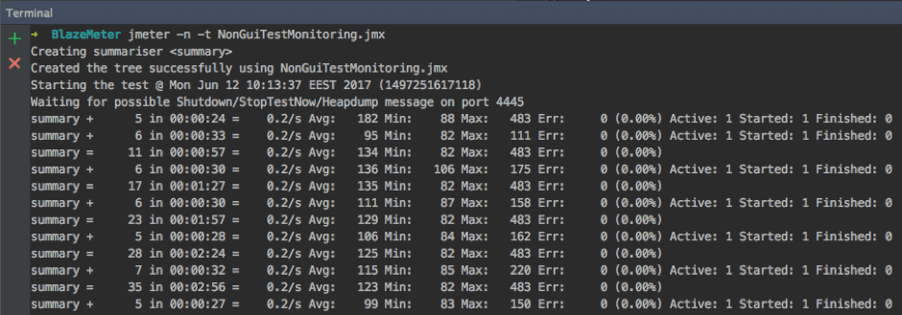

* **“5 in 00:00:24 = 0.2/s”** means that in 24 seconds we have sent 5 requests to the server with an average throughput of 0.2 requests per second
* **“Avg: 182”** means that the average response time at that moment is 182 milliseconds
* **“Min: 88”** means that the minimum response time from send requests for that period was 88 milliseconds
* **“Max: 483”** means that the maximum response time from send requests for that period was 483 milliseconds
* **“Err: 0 (0.00%)”** means that we didn’t have any errors in requests for that period and the percentage of errors from total requests is 0 accordingly
* **Active:** shows the number of active users who were performing requests for this period
* **Started:** shows the total number of started threads since the beginning of the tests
* **Finished:** shows the total number of threads that already finished execution since the beginning of tests